T.C.
YOZGAT BOZOK ÜNİVERSİTESİ
LİSANSÜSTÜ EĞİTİM ENSTİTÜSÜ
… ANABİLİM DALI

YÜKSEK LİSANS/DOKTORA TEZİ

BÜYÜK HARFLERLE VE ORTALANMIŞ OLARAK TEZ ADI BU BÖLÜME YAZILACAKTIR.

ADINIZ SOYADINIZ
DIŞ KAPAK

YÜKSEK LİSANS/DOKTORA

İFADELERİNDEN YALNIZCA BİRİ YAZILMALIDIR.

(BU ŞEKLİ SİLİNİZ.)

Tez Danışmanı
Unvan Ad-SOYADI

(Varsa) İkinci Tez Danışmanı
Unvan Ad-SOYADI

YOZGAT - TARİH GİRİNİZ

T.C.
YOZGAT BOZOK ÜNİVERSİTESİ
LİSANSÜSTÜ EĞİTİM ENSTİTÜSÜ
… ANA BİLİM DALI

YÜKSEK LİSANS/DOKTORA TEZİ

BÜYÜK HARFLERLE VE ORTALANMIŞ OLARAK TEZ ADI BU BÖLÜME YAZILACAKTIR.

İÇ KAPAK

YÜKSEK LİSANS/DOKTORA

İFADELERİNDEN YALNIZCA BİRİ YAZILMALIDIR.

PROJE DESTEĞİ BELİRTİLMELİ, YOKSA SİLİNMELİDİR.

(BU ŞEKLİ SİLİNİZ.)

ADINIZ SOYADINIZ

Tez Danışmanı
Unvan Ad-SOYADI
(Varsa) İkinci Tez Danışmanı
Unvan Ad-SOYADI
(Varsa)
Bu çalışma Yozgat Bozok Üniversitesi Araştırma Projeleri Birimi/TÜBİTAK vs tarafından …./…. kodu ile desteklenmiştir.

YOZGAT - TARİH GİRİNİZ
YOZGAT BOZOK ÜNİVERSİTESİ
LİSANSÜSTÜ EĞİTİM ENSTİTÜSÜ
LİSANSÜSTÜ TEZ ONAY FORMU

T.C.
YOZGAT BOZOK ÜNİVERSİTESİ
LİSANSÜSTÜ EĞİTİM ENSTİTÜSÜ

Enstitümüzün ………………. Anabilim Dalı Tezli Yüksek Lisans/Doktora Programı…………………numaralı öğrencisi …………………’nın hazırladığı “……………………” (Tez Başlığı bold harflerle doldurulacaktır) başlıklı tezi ile ilgili tez savunma sınavı, Lisansüstü Eğitim-Öğretim ve Sınav Yönetmeliği’nin ilgili maddeleri gereğince …./…./…. ………… günü saat ...:…’da yapılmış, tezin onayına oy birliği/oy çokluğu ile karar verilmiştir.
TEZ ONAY FORMU

YÜKSEK LİSANS/DOKTORA
İFADELERİNDEN YALNIZCA BİRİ YAZILMALIDIR.
SAVUNMA SONRASI
OY BİRLİĞİ / OY ÇOKLUĞU
İFADELERİNDEN YALNIZCA BİRİ YAZILMALIDIR.
JÜRİ SAYISINA GÖRE İMZA YERİ DÜZENLENMELİDİR.

(BU ŞEKLİ SİLİNİZ.)

Başkan :…………………………………

Jüri Üyesi :…………………………………
(Danışman)
Jüri Üyesi :…………………………………

Jüri Üyesi :…………………………………

Jüri Üyesi :…………………………………

ONAY:
Bu tezin kabulü, Enstitü Yönetim Kurulu’nun ……../……../….. tarih ve ……sayılı Enstitü Yönetim Kurulu Kararı ile onaylanmıştır.

…...../......../.........
Müdür Ad-Soyadı
İmza
KYT-FRM-110/00
TEZ BEYANI

Tez yazım kurallarına uygun olarak hazırlanan bu tezin yazılmasında bilimsel ahlak kurallarına uyulduğunu, başkalarının eserlerinden yararlanılması durumunda bilimsel normlara uygun olarak atıfta bulunulduğunu, tezin içerdiği yenilik ve sonuçların başka bir yerden alınmadığını, kullanılan verilerde herhangi bir tahrifat yapılmadığını, tezin herhangi bir kısmının bu üniversite veya başka bir üniversitedeki başka bir tez çalışması olarak sunulmadığını beyan eder, aksi bir durumda aleyhime doğabilecek tüm hak kayıplarını kabullendiğimi beyan ederim.

İMZA YAZISINI KALDIRARAK AYNI KONUMA İMZANIZI ATINIZ.

TARİH OLARAK TEZ SAVUNMA TARİHİNİ VERİNİZ

(BU ŞEKLİ SİLİNİZ.)
İMZA
ADI SOYADI
……/……/……

ÖZET
YÜKSEK LİSANS/ DOKTORA TEZİ
KISMINDA SİZE UYGUN OLMAYANI SİLİNİZ.

BU KISIMDA BOŞLUKLARI 1 SATIR ARALIĞI OLARAK
ALINIZ.

(BU ŞEKLİ SİLİNİZ.)

YÜKSEK LİSANS/ DOKTORA TEZİ

TEZ BAŞLIĞINI BURAYA YAZINIZ

ADINIZ SOYADINIZ BURAYA YAZINIZ

YOZGAT BOZOK ÜNİVERSİTESİ
LİSANSÜSTÜ EĞİTİM ENSTİTÜSÜ

ANABİLİM DALINI YAZINIZ

TEZ DANIŞMANI: UNVANI ADI SOYADI YAZINIZ
İKİNCİ DANIŞMAN: UNVANI ADI SOYADI YAZINIZ (YOKSA SİLİNİZ)

Özet metni yazmaya buradan başlayınız…Metinden önce iki satır aralığı boşluk bırakınız.Özet sayfası, Özet ve İngilizce Özet anahtar kelimeleriyle birlikte bir sayfayı geçmemeli ve yazımda 1 satır aralığı kullanılmalıdır. Türkçe ve İngilizce Özet metninde tezin adı bulunmalıdır. Sayfanın üst kısmına "ÖZET/ABSTRACT" kelimesi büyük harfle kalın (bold) yazılarak ortalamalıdır. Makalenin veya tezin küçültülmüş bir şekli olarak bakılması gereken Özet ve Abstract bölümünde, araştırmanın esas amaçları ve kapsamı bulunmalı, kullanılan metodoloji tanımlanmalı, bulgular ve sonuçlar özetlenmelidir. Tezin en az 150kelimelik Türkçe ve İngilizce özeti, onay sayfasından sonra arka arkaya yer almalıdır. Özet/Abstract metninden sonra 1 satır aralığı boşluk bırakılarak yıl ve sayfa sayısı sola dayalı olarak belirtilmeli, daha sonra ise anahtar kelimeler/keywords yazılmalıdır. Anahtar kelimeler yıl ve sayfa sayısı satırından sonra 1 satır aralığı boşluk bırakılarak sola dayalı ve 1 satır aralıklı yazılır. Anahtar kelimelerin ilk harfleri büyük ve sayısı 8’den fazla olmamalıdır. Tez çalışmasının yaygın olarak duyurulması yönündeki en önemli araçlardan birisi anahtar kelimelerdir. Günümüzde pek çok kütüphane ve diğer türden yayın sağlama sistemleri bilimsel yayınları anahtar sözcükler bazında sınıflamakta ve aramaktadır. Bu nedenle yazar anahtar sözcüklerin seçimine özen göstermeli ve tezin içeriğini en iyi yansıtan kelimelere yer verilmelidir.

YIL, ii+--- SAYFA (TEZ ONAY FORMUNDAN GİRİŞE + GİRİŞTEN ÖZGEÇMİŞE (ÖZGEÇMİŞ HARİÇ) KADAR OLAN SAYFA NUMARASI YAZILACAKTIR.)

ANAHTAR KELİMELER:

ABSTRACT
MASTER/DOCTORATE THESIS
KISMINDA SİZE UYGUN OLMAYANI SİLİNİZ.

BU KISIMDA BOŞLUKLARI 1 SATIR ARALIĞI OLARAK
ALINIZ.

(BU ŞEKLİ SİLİNİZ.)

MASTER/DOCTORATE THESIS

TITLE OF THE THESIS

NAME AND SURNAME OF THE AUTHOR

YOZGAT BOZOK UNIVERSITY
School of Graduates studıes

WRITE YOUR DEPARTMENT

SUPERVISOR: TITLE, NAME AND SURNAME
CO-SUPERVISOR: TITLE, NAME AND SURNAME (OR DELETE)

Start typingtheabstractfrom here… ABSTRACT; Özet bölümünün İngilizce yazımıdır. Özet sayfası için yukarıda verilen bilgiler bu sayfada İngilizce olmak koşuluyla uygulanmalıdır. Tezlerin başlıkları, Özet ve Abstract kısımları Tez Veri Tabanının taranabilir alanlarına yüklenmektedir. Bu nedenle bu gibi metin alanları, italik yazı tipi, tablo, şekil, grafik, kimyasal veya matematiksel formüller, semboller, alt ve üst simge veya karakter içermemelidir. Amaç, Kapsam, Yöntem, Sonuç gibi alt başlıklar kullanılmamalıdır. İngilizce yazılan bölümlerde kısaltmalar kullanılmaz. Örneğin sırasıyla; “weren’t”, “don’t”, “isn’t” yerine “were not”, “do not”, “is not” kullanılır.

Öğretim üyelerinin unvanlarının yazımında;
Türkçe İngilizce

Prof. Dr Prof. Dr.
Doç. Dr. Assoc. Prof. Dr.
Dr. Öğr. Üyesi Asst. Prof. Dr.

kısaltmaları kullanılmalıdır.

YEAR, ii+--- PAGE YIL, (TEZ ONAY FORMUNDAN GİRİŞE + GİRİŞTEN ÖZGEÇMİŞE (ÖZGEÇMİŞ HARİÇ) KADAR OLAN SAYFA NUMARASI YAZILACAKTIR.)

KEYWORDS:

ÖNSÖZ

Önsözü buraya ekleyiniz. Önsöz sayfası Abstract’tan sonra yer almalıdır. Önsöz yazımında 12 punto yazı büyüklüğü ve 1,5 satır aralığı kullanılmalı, bir sayfayı geçmemelidir.
Önsözde tezi hazırlayan tarafından vurgulanmak istenen çalışmayla ilgili ek bilgilerden, çalışmayı kısıtlayıcı ve/veya olumlu etkenlerden kişisel görüş amaç ve dileklerden söz edilir. Tez çalışmasında ve tezin hazırlanmasında doğrudan katkısı bulunan kişilerle, doğrudan ilgili olmadığı halde olağan görevi dışında katkıda bulunmuş kişi ve kuruluşlara teşekkür edilmelidir. Teşekkür edilen kişilerin varsa unvanı, adı soyadı, parantez içinde görevli olduğu kuruluş ve çalışmaya olan katkısı kısa ve öz biçimde belirtilmelidir. Önsöz metninin altında sağa dayalı olarak ad-soyad ve gün, ay, yıl biçiminde tarih alt alta yazılır. Tarih olarak tez savunma tarihini veriniz.
Bu tez çalışması;
Destekleyen kuruluşu buraya yazınız tarafından Proje numarasını buraya yazınız nolu proje ile desteklenmiştir (YOKSA SİLİNİZ).
İMZA
ADI SOYADI
……/……/……
İÇİNDEKİLER
Tez Onay Sayfası………………………………………………………………….. | ii
Tez Beyanı………………………………………………………………….. | iii
Özet……………………………………………………………………………….. | iv
Abstract…………………………………………………………………………… | v
Önsöz……………………………………………………………………………… | vi
İçindekiler………………………………………………………………………… | vii
Tablolar Listesi………………………………………………………………….… | viii
Şekiller Listesi…………………………………………………………………….. | ix
Çizelgeler Listesi………………………………………………………………….. | x
Simgeler ve Kısaltmalar Listesi…………………………………………………… | xi
1. GİRİŞ…………………………………………………………………………… | 1
2. GENEL (KURAMSAL, KAYNAK) BİLGİLER..……………………………... | 5
2.1. Aaaa Bbbb…………………………………………………………………….. | 8
2.2. Ccccccc Dddd Eeee…………………………………………………………… | 11
3. (MATERYAL ve) YÖNTEM………………………………………………… | 15
3.1. Aaaa Bbbb …………………………………………………………………… | 18
3.2. Aaaa Bbbb …………………………………………………………………… | 25
3.2.1. Ddddd Eeeeee Ffffff………………………………………………………… | 28
4. BULGULAR (ve TARTIŞMA)………………………………………………… | 32
4.1. Kkkkkkk Llllll………………………………………………………………… | 36
4.2. Mmmmm Nnnnn…………………………………………………………….. | 48
5. (TARTIŞMA) SONUÇ ve ÖNERİLER ……………………………………… | 55
6. KAYNAKLAR………………………………………………………………… | 64
7. EKLER…………………………………………………………………………… | 68
EK 1……………………………………………………………………………… | 69
DİZİN (varsa)…………………………………………………………………… | 72
ÖZGEÇMİŞ

NOT: Alt Başlıklar tezin içeriğine göre arttırılabilir ve numaralandırılmaya devam edilir.

İÇİNDEKİLER
Tez Onay Sayfası……………………………………………………………… | ii
Tez Beyanı………………………………………………………………….. | iii
Özet…………………………………………………………………………… | iv
Abstract………………………………………………………………………… | v
Önsöz…………………………………………………………………………… | vi
İçindekiler……………………………………………………………………… | vii
Tablolar Listesi………………………………………………………………… | viii
Şekiller Listesi………………………………………………………………… | ix
Çizelgeler Listesi……………………………………………………………… | x
Simgeler ve Kısaltmalar Listesi……………………………………………… | xi
GİRİŞ | 1
BİRİNCİ BÖLÜM
AAAA BBBB
1.1. Aaaaa Bbbbb……………………………………………………………… | 3
1.1.1. Aaaaa Bbbbb Ccccc…………………………………………………… | 5
1.1.1.1. Aaaaa Bbbbb Ccccc ………………………………………………… | 7
1.2. Aaaaa Bbbbb Ccccc ……………………………………………………… | 9
İKİNCİ BÖLÜM
AAAA BBBB
2.1. Aaaaa Bbbbb Ccccc ……………………………………………………… | 12
2.1.1. Aaaaa Bbbbb Ccccc …………………………………………………… | 15
2.1.2. Aaaaa Bbbbb Ccccc …………………………………………………… | 18
2.2. Aaaaa Bbbbb Ccccc ……………………………………………………… | 21
ÜÇÜNCÜ BÖLÜM
AAAA BBBB
1.1. Aaaaa Bbbbb Ccccc Ddddd……………………………………………… | 26
1.1.2. Aaaaa Bbbbb Ccccc …………………………………………………… | 29
1.1.3. Aaaaa Bbbbb Ccccc …………………………………………………… | 35
1.2. Aaaaa Bbbbb Ccccc ……………………………………………………… | 38
4. SONUÇ ve ÖNERİLER…………………………………………………… | 120
KAYNAKLAR………………………………………………………………… | 128
EKLER………………………………………………………………………… | 132
DİZİN (Varsa)………………………………………………………………… | 134
ÖZGEÇMİŞ

NOT: Alt Başlıklar tezin içeriğine göre arttırılabilir ve numaralandırılmaya devam edilir.

TEZ İÇERİĞİNE GÖRE İÇİNDEKİLER ÖRNEĞİNDEN BİRİSİ SEÇİLEREK KULLANILMALIDIR.

TABLOLAR LİSTESİ
Tablo Sayfa
Tablo 1.1. | Aaaaaaa bbbbbbbbbbbbbb ccccccccc | 3
Tablo 3.2. | Aaaaaaa bbbbbbbbbbbbbb ccccccccc | 18
Tablo 4.4. | Aaaaaaa bbbbbbbbbbbbbb ccccccccc | 29
Tablo 5.3. | Aaaaaaa bbbbbbbbbbbbbb ccccccccc | 151

ŞEKİLLER LİSTESİ
Şekil Sayfa
Şekil 1.1. | Aaaaaaa bbbbbbbbbbbbbb ccccccccc | 3
Şekil 3.2. | Aaaaaaa bbbbbbbbbbbbbb ccccccccc | 18
Şekil 4.4. | Aaaaaaa bbbbbbbbbbbbbb ccccccccc | 29
Şekil 5.3. | Aaaaaaa bbbbbbbbbbbbbb ccccccccc | 151

RESİMLER LİSTESİ
Resim Sayfa
Resim 1.1. | Aaaaaaa bbbbbbbbbbbbbb ccccccccc | 3
Resim 3.2. | Aaaaaaa bbbbbbbbbbbbbb ccccccccc | 18
Resim 4.4. | Aaaaaaa bbbbbbbbbbbbbb ccccccccc | 29
Resim 5.3. | Aaaaaaa bbbbbbbbbbbbbb ccccccccc | 151

HARİTALAR LİSTESİ
Harita Sayfa
Harita 1.1. | Aaaaaaa bbbbbbbbbbbbbb ccccccccc | 3
Harita 3.2. | Aaaaaaa bbbbbbbbbbbbbb ccccccccc | 18
Harita 4.4. | Aaaaaaa bbbbbbbbbbbbbb ccccccccc | 29
Harita 5.3. | Aaaaaaa bbbbbbbbbbbbbb ccccccccc | 151

LİSTELER DİZİNİ TEZ İÇERİĞİNE GÖRE İÇİNDEKİLER KISMINA EKLENEREK NUMARALANDIRILMALIDIR.
KULLANILMAYAN LİSTELER SİLİNMELİDİR.

SİMGELER VE KISALTMALAR

Bu çalışmada kullanılmış simgeler ve kısaltmalar, açıklamaları ile birlikte aşağıda sunulmuştur.
Simgeler Açıklamalar
m² : Metrekare
m³ : Metreküp
db : Desibel
hz : Hertz

Kısaltmalar Açıklamalar
AB : Kısaltmalar alfabetik sırayla verilmelidir
FEP : Free Energy Pertürbation (Sesbest Enerji Pertürbasyon)
LeuT : Lösin Taşıyıcısı
MC : Monte Carlo
MD : Moleküler Dinamik
ME : Kısaltmalar alfabetik sırayla verilmelidir
MF : Kısaltmalar alfabetik sırayla verilmelidir
MM : Moleküler Modelleme
NSS : Nörotransporter Sodyum Simport
STM : Kısaltmalar alfabetik sırayla verilmelidir
ŞBRE : Kısaltmalar alfabetik sırayla verilmelidir
TBREEAM : Kısaltmalar alfabetik sırayla verilmelidir
UDCM : Kısaltmalar alfabetik sırayla verilmelidir
YEEAM : Kısaltmalar alfabetik sırayla verilmelidir
ZM : Kısaltmalar alfabetik sırayla verilmelidir
ZTBREEAM : Kısaltmalar alfabetik sırayla verilmelidir

1. GİRİŞ
Bu bölüm bütün tezlerde olması gereken ilk bölümdür. Tezin ilk ve önemli bölümlerinden birincisini oluşturan giriş bölümü “1. GİRİŞ” başlığı altında yazılmalıdır. Okuyucuyu konuya hazırlayıcı bilgiler verildikten sonra araştırmanın amacı ve kapsamı açıkça belirtilmelidir. Ayrıca tez konusu ile ilgili söz edilmek istenen önceki çalışmalar varsa, bunlar da GİRİŞ bölümü içinde verilebilir. Eğer tez çalışmasında ve yazımında olağandışı ve/veya tartışmalı bir adlandırma, sınıflama ve kavram kullanılmışsa, bunların açıklaması yine GİRİŞ bölümünde verilmelidir. Giriş bölümünde hiçbir şekilde numaralı alt bölüm başlıkları bulunmamalıdır (Yani örnek olarak 1.GİRİŞ ’in altında 1.1., 1.2. gibi bir alt bölüm başlığı bulunmamalıdır.). Buna karşın konuyu daha iyi açıklamak için gerekli ise, koyu (bold) olmamak üzere ile sırasıyla düz altı çizili, italik ve italik altı çizili ara başlıklar kullanılabilir. Bu başlıklara numara verilmez.
Aşağıdaki örnekte olduğu gibi bu bölüm yazılabilir.
Problem durumu / Konunun tanımı
Çözümlenmesi amaçlanan bilimsel/sanatsal sorun etraflıca tanımlanmalıdır. Bunun için, daha önce yapılan çalışmalar arasındaki ilişkiler, benzerlikler ve farklılıklar ortaya konularak literatür taranır. Kavramsal çerçeve, yöntem, teknik ve paradigmalardan da yararlanılmalıdır.
Araştırmanın amacı
Araştırmanın amacı, yapılan araştırma ya da uygulamalar ile problemin nasıl çözüleceğini ifade etme, yani sonuçta nelerin beklenildiğini baştan ortaya koyma demektir. Araştırmanın amacı iki farklı düzeyde ifade edilir. Birinci düzeyde araştırmanın genel amacı ortaya konulur. İkinci düzeyde ise, bu genel amacı gerçekleştirebilmek için cevaplanması gereken sorulara ya da test edilecek alt amaçlara yer verilir. Araştırmanın amacı; ortaya konulan problemi, belirtilen alt amaçlar çerçevesinde çözecek nitelikte olmalıdır.
Araştırmanın önemi
Tezin bu bölümünde araştırmacı, araştırmanın dayandığı kuramsal ya da kavramsal çerçeveyi anladığını göstermelidir. Bu temele dayalı olarak araştırmacı, araştırmanın niçin gerekli olduğunu ve değerinin gerekçelerini ortaya koymak durumundadır. Ör: Araştırma sürecinde ulaşılan yargı ve konu ile ilgili bilgi yokluğunu belirtmelidir.
Araştırmanın amaçlarında belirlenip toplanan verilerin hangi kuramsal ya da pratik sorunun çözümünde ve nasıl kullanılabileceğinin açıklanması gerekir. Araştırmanın öneminde araştırmacı, araştırmayı yapmadaki kendi amacını ortaya koymalıdır. Araştırmanın amacı hem nesnel hem de özneldir. Yoruma ve tartışmaya açık olmalıdır.
Varsayımlar / Sayıltılar / Araştırmanın Hipotezleri / Soruları
Araştırmacı kendi yaptığı şeyler için varsayımda bulunmamalı, kendisinin yapmadığı ancak araştırmasını etkileyen durumlar için varsayımda bulunmalıdır. Varsayım / sayıltı bir araştırmada doğru olarak kabul edilmiş yargılar ya da genellemelerdir. Araştırmacı kanıtlanması güç ya da imkânsız görülen kişisel görüş ve inançlara göre değişebilen bazı konularda kendi kişisel tercihini ortaya koyarak çalışmasındaki temel dayanakları belirleyebilir. (Bu bölüme gerekli görülen araştırmalarda yer verilmelidir.)
Sınırlılıklar
Hemen her araştırma belirli sınırlılıklara sahiptir. Araştırmacının, çalışmasını sınırlayan bütün faktörleri (dönem, akım, teknik, malzeme vb.) rapor etmesi gereklidir. Sınırlamalar kavramsal (tanımsal) ve yöntemsel olmak üzere iki grupta ele alınabilir.
Tanımlar
Araştırma önerisinin bu bölümünde belirsiz ya da açık olmayan ifadeler açıklığa kavuşturulmalıdır. Araştırmada fikirlerin doğru ifade edilmesinde terimlerin anlaşılır olmasının büyük faydası vardır. Bu bölüm sözlük tanımının yanı sıra araştırmacının araştırmaya özgü kullandığı tanımları da içermelidir. Araştırma raporunda sıkça tekrarlanacak bazı ifadeler kısaltılarak kullanılmalıdır. Tez içerisindeki sembol ve kısaltmalar, ayrı sayfalarda olmak şartı ile liste hâlinde ve alfabetik sıra ile verilir. Bu gibi durumlarda kısaltmaların ne anlama geldiği açıkça belirtilmelidir.

2. GENEL (KURAMSAL, KAYNAK) BİLGİLER
Tez konusuyla ilgili yapılmış olan çalışmaların kısa özetler halinde tarih sırasına göre veya konu bütünlüğüne göre tanıtıldığı bölümdür.
VEYA
BİRİNCİ BÖLÜM
İKİNCİ BÖLÜM
ÜÇÜNCÜ BÖLÜM
DÖRDÜNCÜ BÖLÜM VS

3. (MATERYAL VE) YÖNTEM
Bu bölüm deneysel teknik ve kullanılan materyalleri içeren bölümdür.
Materyal, üzerinde çalışılan veya çalışmada kullanılan objedir. Materyalin özellikleri, kullanılma şekli, alındığı yer, alınma şekli, denemelerin başlama ve bitimi sırasındaki durumu vb. bilgiler bu bölümde yer almalıdır.
Yöntem ise, araştırmanın amacına ulaşmasında kullanılan tekniklerdir. Kullanılan yöntemlerin açık ve anlaşılır şekilde bu bölümde anlatılması gereklidir.
Eğer kullanılan yöntem uluslararası düzeyde standartlaşmış bir yöntemse, yöntemin yalnızca kaynak gösterilerek adının verilmesi yeterlidir. Ancak standart bir yöntemde herhangi bir değişiklik yapılmış veya yeni ve özel bir yöntem kullanılmış ise bu durum ayrıntılı olarak verilmelidir.

4. BULGULAR (VE TARTIŞMA)
Bu bölümde tez çalışmasından elde edilen bulgular açık bir biçimde yazılmalıdır. Çalışmanın şekline göre bulgular bazı altbölüm başlıkları halinde verilebilir. Deneme sonuçlarının yer aldığı "BULGULAR" bölümü çalışmanın asıl kısmını oluşturduğundan, bu bölüm üzerinde daha ayrıntılı olarak durulmalıdır. Eğer bulgular bu bölümde literatürdeki çalışmalar ile karşılaştırılıp tartışılıyorsa bölüm başlığı BULGULAR ve TARTIŞMA şeklinde olmalıdır.

5. (TARTIŞMA) SONUÇ VE ÖNERİLER
Bu bölüm “TARTIŞMA” şeklinde ve bölüm numarası ile birlikte verilmelidir. Burada daha önce yapılan çalışmalarla benzerlik, paralellik ve aykırılıklar araştırmacının yorumu ile birlikte tartışılmalıdır. Bu bölüme çalışılan konunun gerekliliğine göre yer verilebilir. Gerek görülmediği takdirde doğrudan Sonuç ve öneriler bölümüne geçilebilir.
“SONUÇ” veya “SONUÇ VE ÖNERİLER” şeklinde ve bölüm numarası ile birlikte verilmelidir. Tezin en son bölümünde oluşturulan bu kısımda araştırma problemi, yöntemi, her bir sonucun yorumu, çalışmanın sınırlılıkları ve bulguların ileriye dönük uygulamaları konusunda kısa bir özet yer alır.
Bu kısımda önemli olan, araştırmayla ilgili en önemli istatistiksel sonuçların belirlenip yorumlanmasıdır. Her bir önemli sonuç incelenirken;
- Gerçekten bu sonuç önemli mi? Neden?
- Sonuç önceki araştırmalarla tutarlı mı? Tutarlı değilse neden?
- Sonuç farklı açılardan ifade edilebilir mi?
- Alternatif ifade şekillerinden öncelikli olanlar var mı?
- Sonuç daha ileri düzeylerde ve farklı ortamlarda araştırma yapma açısından önemli mi?
- Eğer sonuç ileri araştırmalara yol açıyorsa bu araştırmalar neler olabilir?
sorularına cevaplar verilmelidir.
Yukarıdaki sorulara verilecek cevaplar araştırmayı okuyup, sonuçları uygulayacaklar açısından oldukça önemlidir.
Başkalarının yaptığı araştırmalar da dikkate alınarak sonuçlar arasındaki benzerlik ve farklılıklar, ortaya atılan düşünceler açıklığa kavuşturulup pekiştirilmelidir. Daha önceden dile getirilen noktalar tekrar tekrar vurgulanmamalıdır. Her bir ifade araştırmacının ortaya koyduğu sonuçları güçlendirirken, okuyucunun da problem hakkında ufkunu genişletmelidir. Araştırmayla ilgili bazı temel sorular dile getirilebilir, ancak her soruna değinilmemeli ve olumsuz sonuçlar da göz ardı edilmeden kabullenilmelidir.
Polemiklere ve basit tartışmalara yer verilmemelidir. Araştırmanın teorik ve uygulamayla ilgili sonuçları ortaya konularak geliştirilmesi yönünde önerilerde bulunulabilir veya yeni bir araştırma tavsiye edilebilir.
Bu açıklamalar kısa olmalı ve aşağıdaki sorular göz önüne alınmalıdır.
1. Araştırma bilime ne katkı sağladı?
2. Çalışma orijinal bir problemin çözülmesine nasıl katkı sağladı?
3. Teori ve uygulama açısından araştırmadan hangi sonuçlar çıkarılabilir?
Bu sorulara verilecek cevaplar araştırmacının bilime temel katkılarını ortaya koyacaktır.
Yapılan öneriler araştırmaya dayalı olmalıdır. Araştırmanın amaç ve alt amaçları, hipotezleri vb. dikkate alınmalıdır. Araştırmayla doğrudan ilgili olmayan konular hakkında önerilerde bulunulmamalıdır. Öneriler yapılırken program, öğretmen, öğrenci, aileler vb. açılardan sınıflandırılabilir.

6. KAYNAKLAR

TEZ YAZIM KILAVUZUNU İNCELEYİNİZ.

7. EKLER

Tez metninin içerisinde yer almaları durumunda, tez görünümünü ve bütünlüğünü bozan veya konuyu dağıtıcı, okumada sürekliliği engelleyici nitelikte olan ve dipnot olarak verilemeyecek kadar uzun açıklamalar (bir eşitliğin çıkarılışı, geniş kapsamlı ve ayrıntılı deney verileri, örnek hesaplamalar, bilgisayar program listeleri, anket formları, geniş haritalar vb.) bu bölümde verilmelidir.
Ekler bölümünün sayfa numaraları, KAYNAKLAR bölümünün bitişini izleyen sayfa numarasıyla devam etmelidir. Ekler, İçindekiler Dizini’nde sırasıyla ve eksiksiz olarak verilmelidir.
EK-1. A Haritası
EK-2. Ekran alıntısı ve grafikler
EK-3. Etik Kurul Onayı/İzni
EK-4. Kurum İzni
EK-5. A Dokusu Örneği
EK-6. A Denkleminin Çözümü
EK-7. C Ölçeği/Soru Formu

(Ekler Tezin arka kapağında CD ortamında verilmiştir.)
40 SAYFADAN FAZLA EKİ OLANLAR İÇİN EKLER CD ORTAMINDA VERİLEBİLİR.

(Bu şekli siliniz.)

EK-1. Afyon ili turistik ziyaret yerleri

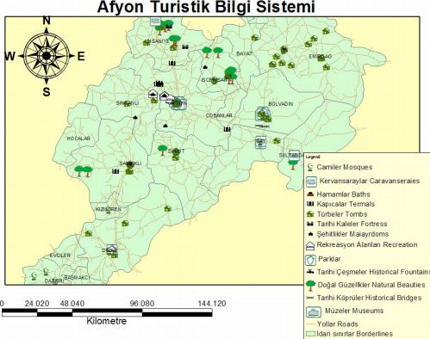

Şekil Ek 1.1. Afyon turist bilgi sistemi turistik katmanları

EK-1.(devam) Afyon ili turistik ziyaret yerleri

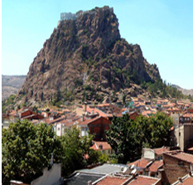
Şekil Ek 1.2. Afyonda bulunan ziyaret yerleri örneği

EK-2. Ekran alıntısı ve grafikler

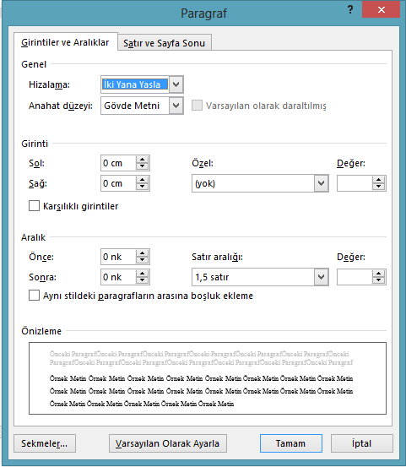

Resim Ek 2.1. Satır boşlukları

EK-2. (devam) Ekran alıntısı ve grafikler

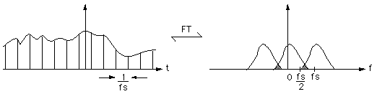

Şekil Ek 2.1. Ayrık Fourier dönüşümünde örnekleme frekansı çok düşük seçilirse frekans spektrumunda üst üste gelmeler olur.

METİN İÇİNDE ŞEKİL, GRAFİK, DENKLEM, TABLO, RESİM, HARİTA VB GÖSTERİM ÖRNEKLERİ

TABLO: HER BÖLÜMÜN İÇİNDEKİ TABLO O BÖLÜME AİT OLARAK NUMARALANDIRILMALIDIR. BAŞLIK TABLONUN ÜSTÜNDE OLMALIDIR.
Tablo 3.1. Aaaaaaaaa bbbbbbbbbbbbbb cccccccccccccc (n:111)
Aaaa | Bbb | Sayı-%-Veri-Değer vs | Sayı-%-Veri-Değer vs
Sayı-%-Veri-Değer vs
Sayı-%-Veri-Değer vs
Sayı-%-Veri-Değer vs
(Varsa Kaynak: Aaaa)

(AYNI BÖLÜME AİT SONRAKİ TABLO “Tablo 3.2. Aaaa bbb ccc ” OLARAK ADLANDIRILARAK DEVAM EDİLİR. HER BÖLÜM İÇİN BU KURAL UYGULANIR.)

ŞEKİL: HER BÖLÜMÜN İÇİNDEKİ ŞEKİL O BÖLÜME AİT OLARAK NUMARALANDIRILMALIDIR. BAŞLIK ŞEKLİN ALTINDA OLMALIDIR.

Şekil 2.1. Aaaaa bbbbb ccccc (Varsa Kaynak: Aaaa)

(AYNI BÖLÜME AİT SONRAKİ ŞEKİL “Şekil 2.2. Aaaa bbb ccc” OLARAK ADLANDIRILARAK DEVAM EDİLİR. HER BÖLÜM İÇİN BU KURAL UYGULANIR.)

GRAFİK: HER BÖLÜMÜN İÇİNDEKİ ŞEKİL O BÖLÜME AİT OLARAK NUMARALANDIRILMALIDIR. BAŞLIK GRAFİĞİN ALTINDA OLMALIDIR.
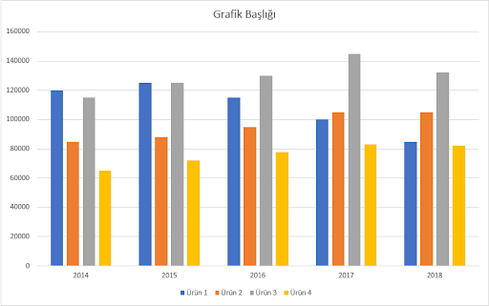
Grafik 1.1. Aaaaaa bbbb ccccc (Varsa Kaynak: Aaaa)
(AYNI BÖLÜME AİT SONRAKİ GRAFİK “Grafik 1.2. Aaaa bbb ccc” OLARAK ADLANDIRILARAK DEVAM EDİLİR. HER BÖLÜM İÇİN BU KURAL UYGULANIR.)

HARİTA: HER BÖLÜMÜN İÇİNDEKİ HARİTA O BÖLÜME AİT OLARAK NUMARALANDIRILMALIDIR. BAŞLIK HARİTANIN ALTINDA OLMALIDIR.
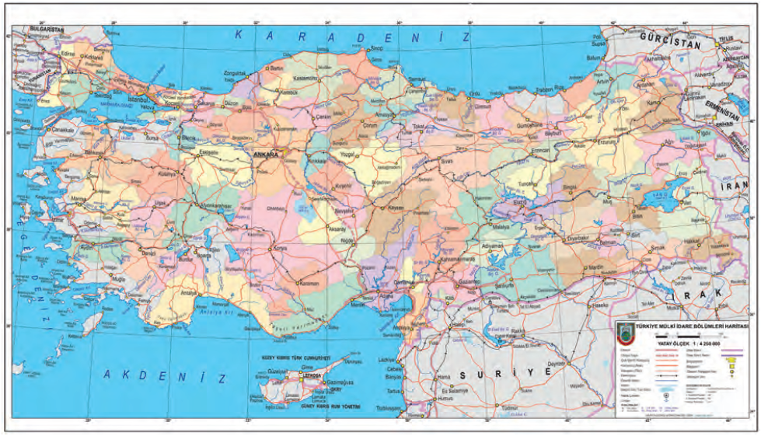
Harita 2.1. Aaaa bbb ccc (Varsa Kaynak: Aaaa)
(AYNI BÖLÜME AİT SONRAKİ HARİTA “Harita 2.2. Aaaa bbb ccc” OLARAK ADLANDIRILARAK DEVAM EDİLİR. HER BÖLÜM İÇİN BU KURAL UYGULANIR.)

RESİM: HER BÖLÜMÜN İÇİNDEKİ RESİM O BÖLÜME AİT OLARAK NUMARALANDIRILMALIDIR. BAŞLIK RESMİN ALTINDA OLMALIDIR.
Resim 1.1. Aaa bbb ccc (Varsa Kaynak: Aaaa)
(AYNI BÖLÜME AİT SONRAKİ RESİM “Resim 1.2. Aaaa bbb ccc” OLARAK ADLANDIRILARAK DEVAM EDİLİR. HER BÖLÜM İÇİN BU KURAL UYGULANIR.)

DENKLEM: HER BÖLÜMÜN İÇİNDEKİ DENKLEM O BÖLÜME AİT OLARAK NUMARALANDIRILMALIDIR. BAŞLIK DENKLEMİN ALTINDA OLMALIDIR.
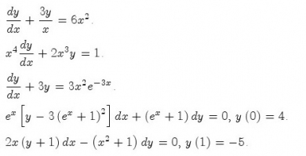
Denklem 3.1. Lllll dddd dddd
VEYA
(1)
ÖZGEÇMİŞ
Kişisel Bilgiler
Soyadı, adı : AAAA BBBB, Cccc
Uyruğu : ….
Doğum tarihi ve yeri : gün.ay.yıl, Aaaa
Medeni hali : Bekar/Evli
Telefon : 0(…) … .. ..
Faks : 0(…) … .. ..
e-mail : aaabbb@........

Yazarın kişisel bilgileri (doğum yeri ve yılı) iletişim bilgileri (telefon ve e-mail adresi) lisans ve/veya yüksek lisans öğrenimini tamamladığı yükseköğretim kurumları ve yılları belirtilmelidir. Ayrıca varsa yazarın aldığı burs ve ödüller ile bildiği yabancı diller ve iş deneyimleri yazılabilir. (YÜKLEM İFADELERİNİ DOĞDU, TAMAMLADI, ALDI, ÇALIŞTI VB ŞEKLİNDE YAZINIZ. ÖZGEÇMİŞ SAYFASINA SAYFA NUMARASI EKLEMEYİNİZ.)

Bu tez çalışmasından yapılan yayınlar:
RESMİNİZİ YUKARIDAKİ ŞEKLİ SİLEREK BELİRTİLEN KONUMA EKLEYİNİZ.
(Bu şekli siliniz.)
Kaynaklar kısmında gösterildiği biçimde yazılmalıdır.
Yayınlar:
Kaynaklar kısmında gösterildiği biçimde yazılmalıdır.

